

РОССИЙСКАЯ ФЕДЕРАЦИЯ

АДМИНИСТРАЦИЯ ГОРОДА АЧИНСКА

КРАСНОЯРСКОГО КРАЯ

П О С Т А Н О В Л Е Н И Е

19.03.2024 г. Ачинск 074-п

|  |
| --- |
| Об утверждении проекта внесения изменений в проект планировки и проект межевания территории микрорайона Авиатор города Ачинска в части земельного участка с кадастровым номером 24:43:0113003:2963 |

Рассмотрев материалы проекта внесения изменений в проект планировки и проект межевания территории микрорайона Авиатор города Ачинска в части земельного участка с кадастровым номером 24:43:0113003:2963, заключение о результатах публичных слушаний от 06.03.2024, протокол заседания публичных слушаний от 29.02.2024 № 3, руководствуясь статьей 11.3 Земельного кодекса РФ, статьями 43, 45, 46 Градостроительного кодекса РФ, статьей 16 Федерального закона от 06.10.2003 № 131-ФЗ «Об общих принципах организации местного самоуправления в Российской Федерации», решением Ачинского городского Совета депутатов от 14.10.2005 № 7-29р «Об утверждении Генерального плана города Ачинска», решением Ачинского городского Совета депутатов от 30.05.2014 № 58-407р «Об утверждении Правил землепользования и застройки на территории города Ачинска и о признании утратившим силу решения Ачинского городского Совета депутатов от 24.11.2006 № 20-113р «Об утверждении Правил землепользования и застройки на территории города Ачинска»», решением Ачинского городского Совета депутатов от 25.08.2006 № 17-91р(III) «Об утверждении Положения о проведении публичных слушаний по градостроительной деятельности в городе Ачинске», статьями 36, 40, 55 Устава города Ачинска,

ПОСТАНОВЛЯЮ:

1. Утвердить проект внесения изменений в проект планировки и проект межевания территории микрорайона Авиатор города Ачинска в части земельного участка с кадастровым номером 24:43:0113003:2963, согласно приложению.

2. Контроль исполнения постановления возложить на исполняющего обязанности руководителя управления архитектуры и градостроительства администрации города Ачинска – Главного архитектора города Ачинска Е.О. Бусареву.

3. Опубликовать постановление в уполномоченном печатном средстве массовой информации и разместить на официальном сайте органов местного самоуправления города Ачинска в информационно-телекоммуникационной сети Интернет.

4. Постановление вступает в силу в день, следующий за днем его официального опубликования.

|  |  |
| --- | --- |
| Глава города Ачинска | И.П. Титенков |

Приложение к постановлению администрации города Ачинска от 15.03.2024 №074

лист

23-06-06-ППТ 2

Изм. Лист. № Докум. Подп. Дата



# ООО «ЕЛЕНА»

ПРОЕКТ

внесения изменений в проект планировки территории микрорайона Авиатор города Ачинска

в части земельного участка с кадастровым номером 24:43:0113003:2963

# Том 1

Директор ООО «ЕЛЕНА» Мурашко А.В.

# 2023

|  |  |  |  |  |  |  |
| --- | --- | --- | --- | --- | --- | --- |
| **Содержание тома 1** | | | | | | |
|  |  |  |  |  | 23-06-06-ППТ | лист |
|  |  |  |  |  | 3 |
| Изм. | Лист. | № Докум. | Подп. | Дата |

|  |  |  |
| --- | --- | --- |
| *Обозначение* | *Наименование* | Примечания |
| 23-06-06-ППЗ | Содержание раздела | 3 |
|  | I Текстовая часть | 4-9 |
|  | Графическая часть |  |

|  |  |  |  |  |  |  |
| --- | --- | --- | --- | --- | --- | --- |
| **ПРОЕКТ**  **внесения изменений в проект планировки территории микрорайона Авиатор города Ачинска**  **в части земельного участка с кадастровым номером 24:43:0113003:2963**  **Проект внесения изменений в проект планировки микрорайона Авиатор города Ачинска**  Проект подготовлен в соответствии с требованиями ГК РФ статья 42 для внесения изменений в проект планировки территории микрорайона Авиатор города Ачинска в части земельного участка с кадастровым номером 24:43:0113003:2963.  Целями разработки настоящего проекта являются внесение изменений в документацию по планировке территории :ЗУ91 , в том числе:   * для установления границ земельных участков; * установление границ, зон планируемого размещения объектов капитального строительства;   -выполнение координатного описания территории в которую вносятся изменения;   * определение характеристик и очередности строительства планируемых объектов капитального строительства.   **Кодовое обозначение территориальной зоны где расположен :ЗУ91 микрорайона Авиатор города Ачинска, согласно карты**  **градостроительного зонирования городского округа**  Рассматриваемая территория находится в микрорайоне Авиатор в западной части города Ачинска в границах зоны планируемого размещения объекта капитального строительства «Многоквартирный жилой дом (2  квартиры)» земельного участка с условным кадастровым номером :ЗУ91 площадью 4393 кв. м. (0,4393 га).  В соответствии с Генеральным планом города Ачинска Красноярского края, утвержденным решением Ачинского городского Совета депутатов от 31.05.2013 г. № 43-314р в редакции от 09.12.2022 г. № 31-192р (далее –  Генеральный план), территория находится в границах функциональной зоны  - «Зона застройки малоэтажными жилыми домами, индивидуальными жилыми домами и ведения личного подсобного хозяйства» (Ж1).  Согласно Правилам землепользования и застройки городского округа город Ачинск, утвержденным решением Ачинского городского Совета  депутатов от 30.05.2014 № 58-407р (в ред. [Решения](consultantplus://offline/ref%3D29225C98A2D76D046233AF1C326654CB1C5C994227CE0E9E9BCC6E02FCBA750CC5052718E31594CF387161643DCC46E8C43C46F8952D523E3ED2D617u5r1C) Ачинского городского Совета депутатов Красноярского края от 29.09.2023 N 38-237р) далее – ПЗЗ, территория находится в границах функциональной зоне - «Зона застройки малоэтажными жилыми домами, индивидуальными жилыми домами и ведения личного подсобного хозяйства» (Ж1). | | | | | | |
|  |  |  |  |  | 23-06-06-ППТ | лист |
|  |  |  |  |  | 4 |
| Изм. | Лист. | № Докум. | Подп. | Дата |

30.06.2023

|  |  |  |  |  |  |  |
| --- | --- | --- | --- | --- | --- | --- |
| **Виды разрешенного использования земельного участка :ЗУ91 для территориальной зоны микрорайона Авиатор города Ачинска** Для «Зоны застройки малоэтажными жилыми домами,  индивидуальными жилыми домами и ведения личного подсобного  хозяйства» (Ж1) в соответствии с картой градостроительного зонирования, правил землепользования и застройки города Ачинска, утвержденным  Ачинским городским Советов депутатов от 30.05.2014 № 58-407р (в ред. [Решения](consultantplus://offline/ref%3D29225C98A2D76D046233AF1C326654CB1C5C994227CE0E9E9BCC6E02FCBA750CC5052718E31594CF387161643DCC46E8C43C46F8952D523E3ED2D617u5r1C) Ачинского городского Совета депутатов Красноярского края от 30.06.2023 N 38-237р) статья 13 установлены следующие виды разрешенного использования земельных участков и объектов капитального строительства: ***Основные виды разрешенного использования***  Для индивидуального жилищного строительства (2.1) Малоэтажная многоквартирная жилая застройка (2.1.1) Блокированная жилая застройка (2.3)  Обеспечение деятельности в области гидрометеорологии и смежных с ней областях (3.9.1)  Земельные участки (территории) общего пользования (12.0) Улично-дорожная сеть (12.0.1)  Благоустройство-территории (12.0.2)  Ведение огородничества (13.1)  Ведение садоводства (13.2)  ***Условно-разрешенные виды использования*** Среднеэтажная жилая застройка (2.5) Многоэтажная жилая застройка (2.6)  Хранение автотранспорта (2.7.1)  Размещение гаражей для собственных нужд (2.7.2) Общественное управление (3.8)  Коммунальное обслуживание (3.1)  Предоставление коммунальных услуг (3.1.1)  Административные здания организаций, обеспечивающих предоставление коммунальных услуг (3.1.2)  Социальное обслуживание (3.2)  Бытовое обслуживание (3.3)  Амбулаторно-поликлиническое обслуживание (3.4.1)  Дошкольное, начальное и среднее общее образование (3.5.1) Среднее и высшее профессиональное образование (3.5.2)  Культурное развитие (3.6)  Религиозное использование (3.7)  Амбулаторно-ветеринарное обслуживание (3.10.1)  Деловое управление (4.1)  Рынки (4.3)  Магазины (4.4) | | | | | | |
|  |  |  |  |  | 23-06-06-ППТ | лист |
|  |  |  |  |  | 5 |
| Изм. | Лист. | № Докум. | Подп. | Дата |

|  |  |  |  |  |  |  |  |  |  |  |  |  |  |  |
| --- | --- | --- | --- | --- | --- | --- | --- | --- | --- | --- | --- | --- | --- | --- |
| Банковская и страховая деятельность (4.5) Общественное питание (4.6)  Гостиничное обслуживание (4.7)  Служебные гаражи (4.9)  Спорт (5.1)  Связь (6.8)  ***Вспомогательные виды разрешенного использования***  Обслуживание жилой застройки (2.7) Трубопроводный транспорт (7.5)  **1.Параметры разрешенного строительства, реконструкции объектов капитального строительства земельного участка с кадастровым номером 24:43:0113003:2963**  Предельные (минимальные и (или) максимальные) размеры земельных участков и предельные параметры разрешенного строительства, реконструкции объектов капитального строительства в соответствии с правилами землепользования и застройки города Ачинска, утвержденным Ачинским городским Советов депутатов от 30.05.2014 № 58-407р (в ред. [Решения](consultantplus://offline/ref%3D29225C98A2D76D046233AF1C326654CB1C5C994227CE0E9E9BCC6E02FCBA750CC5052718E31594CF3871606339CC46E8C43C46F8952D523E3ED2D617u5r1C) Ачинского городского Совета депутатов Красноярского края от 30.06.2023 N 38-237р)  Статья 14.  Плотность и параметры застройки территории согласно статьи 14 | | | | | | | | | | | | | | |
|  | № п. | | Наименование территориальной зоны (код) | | | | Предельные (минимальные и (или) максимальные) размеры земельных участков и предельные параметры разрешенного строительства, реконструкции объектов капитального  строительства | | | | | | | |
| S min (га) | S mаx (га) | Отступ min(м) | Этаж min (ед) | Этаж Max (ед) | Процент Застрой ки  min (%) | Процент Застрой ки  mах (%) | |
| 1. | | «Зона застройки малоэтажными жилыми домами, индивидуальными жилыми домами и ведения  личного подсобного хозяйства» (Ж1). | | | | | | | | | | | |
|  | | Индивидуальные жилые дома и ведения личного подсобного хозяйства, отнесенные к зоне застройки малоэтажными жилыми домами,  индивидуальными жилыми  домами и ведения личного подсобного хозяйства (Ж.1) | | | | 0,03 | 0,15 | 3 | 1 | 3 | 32 | 20 | |
| Плотность и параметры территории в зоне «Зона застройки малоэтажными жилыми домами, индивидуальными жилыми домами и ведения личного подсобного хозяйства» (Ж1) для застройки «Деловое управление» (4.1) не регламентируется согласно статьи 14.  В рассматриваемых границах земельного участка расположен объект капитального строительства нежилое здание офисного назначения. | | | | | | | | | | | | | | |
|  |  |  | |  |  | 23-06-06-ППТ | | | | | | | | лист |
|  |  |  | |  |  | 6 |
| Изм. | Лист. | № Докум. | | Подп. | Дата |

|  |  |  |  |  |  |  |  |  |  |  |  |  |  |
| --- | --- | --- | --- | --- | --- | --- | --- | --- | --- | --- | --- | --- | --- |
| Сведения о плотности и параметрах застройки существующих объектов  капитального строительства на земельном участке с кадастровым номером 24:43:0113003:2963 | | | | | | | | | | | | | |
|  | Условный номер зоны планируемог о размещения ОКС/земель ных  участков | | Площади земельны х участков, кв. м. | | Территориальная зона | | | Площадь застройки, кв. м. существующ их  объектов капитального  строительств а | Площадь застройки, кв. м. планируемых объектов капитального  строительства | Сущест вующи й процент застрой ки % | Проектир уемый процент застройки  % | Максимальна я площадь застройки в соответствии с нормативом кв. м. | |
| ЗУ 91 с КН24:43:0113003:2963 | | | | | | | | | | |  | |
| 4.1 | | 4393 | | «Зона застройки малоэтажными жилыми домами, индивидуальными жилыми домами и ведения личного подсобного хозяйства» (Ж1). Условно-  разрешенный вид использования Деловое  управление (4.1). Нежилое здание офисного  назначения | | | - | - | 11.28 | - | - | |
| **2.Характеристика объектов капитального строительства в соответствии с видом разрешенного использования земельного участка с кадастровым номером 24:43:0113003:2963**  Характеристика объектов капитального строительства в соответствии с видом разрешенного использования земельных участков в соответствии с правилами землепользования и застройки города Ачинска, (в ред. Решений Ачинского городского Совета депутатов Красноярского края в редакции от 21.02.2023 [N 34-208р](consultantplus://offline/ref%3D29225C98A2D76D046233AF1C326654CB1C5C994227CF0B9D99CB6E02FCBA750CC5052718E31594CF387161653ECC46E8C43C46F8952D523E3ED2D617u5r1C), от 30.06.2023 [N 38-237р](consultantplus://offline/ref%3D29225C98A2D76D046233AF1C326654CB1C5C994227CE0E9E9BCC6E02FCBA750CC5052718E31594CF387161653DCC46E8C43C46F8952D523E3ED2D617u5r1C), от 29.09.2023 [N 40-253р](consultantplus://offline/ref%3D29225C98A2D76D046233AF1C326654CB1C5C994227CE059D9BCE6E02FCBA750CC5052718E31594CF387161653DCC46E8C43C46F8952D523E3ED2D617u5r1C),  Статья 12.  Описание видов разрешенного использования | | | | | | | | | | | | | |
|  |  |  | |  | |  | 23-06-06-ППТ | | | | | | лист |
|  |  |  | |  | |  | 7 |
| Изм. | Лист. | № Докум. | | Подп. | | Дата |

|  |  |  |
| --- | --- | --- |
| № п. | Кодовое обозначение, наименование и  описание вида разрешенного использования земельного участка | Вид разрешенного использования  (тип объектов капитального строительства) |
| 24 | «Зона застройки малоэтажными жилыми домами,  индивидуальными жилыми домами и ведения личного подсобного хозяйства» (Ж1) | ***Основные виды разрешенного использования***  Для индивидуального жилищного строительства (2.1) Малоэтажная многоквартирная жилая застройка (2.1.1) Блокированная жилая застройка (2.3)  Обеспечение деятельности в области гидрометеорологии и смежных с ней областях (3.9.1)  Земельные участки (территории) общего пользования (12.0) Улично-дорожная сеть (12.0.1)  Благоустройство-территории (12.0.2)  Ведение огородничества (13.1) |

|  |  |  |  |  |  |  |
| --- | --- | --- | --- | --- | --- | --- |
| Характеристика объектов капитального строительства в соответствии с видом разрешенного использования земельных участков | | | | | | |
|  |  |  |  |  | 23-06-06-ППТ | лист |
|  |  |  |  |  | 8 |
| Изм. | Лист. | № Докум. | Подп. | Дата |

|  |  |  |
| --- | --- | --- |
|  |  | Ведение садоводства (13.2)  ***Условно-разрешенные виды использования*** Среднеэтажная жилая застройка (2.5) Многоэтажная жилая застройка (2.6)  Хранение автотранспорта (2.7.1)  Размещение гаражей для собственных нужд (2.7.2) Общественное управление (3.8)  Коммунальное обслуживание (3.1)  Предоставление коммунальных услуг (3.1.1)  Административные здания организаций, обеспечивающих предоставление коммунальных услуг (3.1.2)  Социальное обслуживание (3.2)  Бытовое обслуживание (3.3)  Амбулаторно-поликлиническое обслуживание (3.4.1) Дошкольное, начальное и среднее общее образование (3.5.1) Среднее и высшее профессиональное образование (3.5.2) Культурное развитие (3.6)  Религиозное использование (3.7)  Амбулаторно-ветеринарное обслуживание (3.10.1)  Деловое управление (4.1)  Рынки (4.3)  Магазины (4.4)  Банковская и страховая деятельность (4.5) Общественное питание (4.6)  Гостиничное обслуживание (4.7)  Служебные гаражи (4.9)  Спорт (5.1)  Связь (6.8)  ***Вспомогательные виды разрешенного использования***  Обслуживание жилой застройки (2.7) Трубопроводный транспорт (7.5) |

|  |  |  |  |  |  |  |  |
| --- | --- | --- | --- | --- | --- | --- | --- |
| Условны | ОКС в | Наименование | Территориал | Состоян | Общая | Очередь | Площадь |
| й номер границы | соответствии с | ОКС (условное название объекта | ьная  зона | ие ОКС | площад ь ОКС | планируе мого | проектируе мого |
| зоны | классификато | капитального |  |  | кв. м. | развития | земельного |
| планируе | ром объектов | строительства) |  |  |  | 1-я | участка кв. |
| мого | капитального |  |  |  |  | очередь/ | м. |
| размеще | строительства |  |  |  |  | этап |  |
| ния ОКС | по их |  |  |  |  | (2023- |  |
|  | назначению и |  |  |  |  | 2024 г.г.) |  |
|  | функциональн |  |  |  |  |  |  |
|  | о – |  |  |  |  |  |  |
|  | технологическ |  |  |  |  |  |  |
|  | им |  |  |  |  |  |  |
|  | особенностям |  |  |  |  |  |  |
|  | (приказ от |  |  |  |  |  |  |
|  | 02.11.2022 № |  |  |  |  |  |  |
|  | 928/пр) |  |  |  |  |  |  |

|  |  |  |  |  |  |  |
| --- | --- | --- | --- | --- | --- | --- |
|  | | | | | | |
|  |  |  |  |  | 23-06-06-ППТ | лист |
|  |  |  |  |  | 9 |
| Изм. | Лист. | № Докум. | Подп. | Дата |

|  |  |  |  |  |  |  |  |
| --- | --- | --- | --- | --- | --- | --- | --- |
| ЗУ91 | Объекты | Условно- | «Зона | существ | 4393 | - | 4393 |
|  | делового и | разрешенный | застройки | ующий |  |  |  |
|  | финансового | вид | малоэтажн |  |  |  |  |
|  | управления. | использования | ыми |  |  |  |  |
|  | Офисное | Деловое | жилыми |  |  |  |  |
|  | здание | управление (4.1). | домами, |  |  |  |  |
|  | 01.01.003.003 | Нежилое здание | индивидуа |  |  |  |  |
|  |  | офисного | льными |  |  |  |  |
|  |  | назначения | жилыми |  |  |  |  |
|  |  |  | домами и |  |  |  |  |
|  |  |  | ведения |  |  |  |  |
|  |  |  | личного |  |  |  |  |
|  |  |  | подсобного |  |  |  |  |
|  |  |  | хозяйства» |  |  |  |  |
|  |  |  | (Ж1) |  |  |  |  |

|  |  |  |  |  |  |  |
| --- | --- | --- | --- | --- | --- | --- |
| **Графическая часть** | | | | | | |
|  |  |  |  |  | 23-06-06-ППТ | лист |
|  |  |  |  |  | 10 |
| Изм. | Лист. | № Докум. | Подп. | Дата |

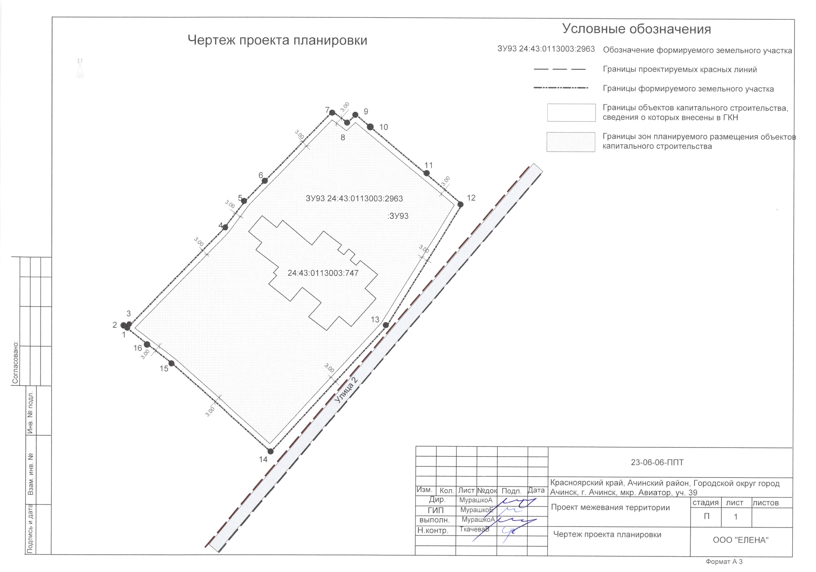

:ЗУ91

# ООО «ЕЛЕНА»

ПРОЕКТ

внесения изменений в проект межевания территории микрорайона Авиатор города Ачинска

в части земельного участка с кадастровым номером 24:43:0113003:2963

# 2023

ООО «ЕЛЕНА»

лист

23-06-06-ПМТ 2

Изм. Лист. № Докум. Подп. Дата



ПРОЕКТ

внесения изменений в проект межевания территории микрорайона Авиатор города Ачинска

в части земельного участка с кадастровым номером 24:43:0113003:2963

Директор ООО «ЕЛЕНА» Мурашко А.В.

# 2023

|  |  |  |  |  |  |  |  |  |
| --- | --- | --- | --- | --- | --- | --- | --- | --- |
| **Содержание тома** | | | | | | | | |
|  | | *Обозначение* | | | *Наименование* | | Примечания | |
| 23-06-06-ППЗ | | | Содержание раздела | | 3 | |
|  | | | I Текстовая часть | | 4-8 | |
|  | | | Графическая часть | |  | |
|  | | | | | | | | |
|  |  | |  |  |  | 23-06-06-ПМТ | | лист |
|  |  | |  |  |  | 3 |
| Изм. | Лист. | | № Докум. | Подп. | Дата |

|  |  |  |  |  |  |  |
| --- | --- | --- | --- | --- | --- | --- |
| **ПРОЕКТ**  **внесения изменений в проект межевания территории микрорайона Авиатор города Ачинска**  **в части земельного участка с кадастровым номером 24:43:0113003:2963**  Проект подготовлен в соответствии с требованиями ГК РФ статья 43 для внесения изменений в проект межевания территории микрорайона Авиатор города Ачинска в части земельного участка с кадастровым номером 24:43:0113003:2963.  Целями разработки проекта межевания являются внесение изменений в документацию по межеванию территории :ЗУ91 , в том числе:   * для установления границ земельных участков; * для определения сведений о границах земельных участков с перечнем   координат характерных точек этих границ в системе координат, используемых для ведения ЕГРН;   * определение площади образуемых участков.   **Определение местоположения границ образуемых и изменяемых земельных участков**  Рассматриваемая территория находится в микрорайоне Авиатор в западной части города Ачинска в границах зоны планируемого размещения объекта  капитального строительства «Многоквартирный жилой дом (2 квартиры)» земельного участка с условным кадастровым номером :ЗУ91 площадью 4393 кв. м. (0,4393 га).  В соответствии с Генеральным планом города Ачинска Красноярского края, утвержденным решением Ачинского городского Совета депутатов от 31.05.2013 г. № 43-314р в редакции от 09.12.2022 г. № 31-192р (далее –  Генеральный план), территория находится в границах функциональной зоны - зона застройки жилыми домами.  Согласно Правилам землепользования и застройки городского округа город Ачинск, утвержденным решением Ачинского городского Совета  депутатов от 30.05.2014 № 58-407р (в ред. [Решения](consultantplus://offline/ref%3D29225C98A2D76D046233AF1C326654CB1C5C994227CE0E9E9BCC6E02FCBA750CC5052718E31594CF387161643DCC46E8C43C46F8952D523E3ED2D617u5r1C) Ачинского городского  Совета депутатов Красноярского края от 29.09.2023 N 38-237р). (далее – ПЗЗ), территория находится в границах функциональной зоне - «Индивидуальные жилые дома и ведения личного подсобного хозяйства, отнесенные к зоне  застройки малоэтажными жилыми домами, индивидуальными жилыми домами и ведения личного подсобного хозяйства» (Ж1).  Координаты характерных точек границ территории, в отношении которой выполняется проект межевания: | | | | | | |
|  |  |  |  |  | 23-06-06-ПМТ | лист |
|  |  |  |  |  | 4 |
| Изм. | Лист. | № Докум. | Подп. | Дата |

30.06.2023

|  |  |  |
| --- | --- | --- |
| N точек | Х | Y |
| 1 | 697417,91 | 137165,73 |
| 2 | 697417,48 | 137165,62 |
| 3 | 697437,11 | 137184,22 |
| 4 | 697446,59 | 137193,02 |

|  |  |  |  |  |  |  |
| --- | --- | --- | --- | --- | --- | --- |
| **Виды разрешенного использования земельного участка :ЗУ91 для территориальной зоны микрорайона Авиатор города Ачинска**  Для зоны «Индивидуальные жилые дома и ведения личного подсобного хозяйства, отнесенные к зоне застройки малоэтажными жилыми домами, индивидуальными жилыми домами и ведения личного подсобного хозяйства» (Ж1)в соответствии с картой градостроительного зонирования, правил землепользования и застройки города Ачинска, утвержденным Ачинским городским Советов депутатов от 30.05.2014 № 58-407р (в ред. [Решения](consultantplus://offline/ref%3D29225C98A2D76D046233AF1C326654CB1C5C994227CE0E9E9BCC6E02FCBA750CC5052718E31594CF387161643DCC46E8C43C46F8952D523E3ED2D617u5r1C) Ачинского городского Совета депутатов Красноярского края от 30.06.2023 N 38-237р).  статья 13 установлены следующие виды разрешенного использования земельных участков и объектов капитального строительства:  ***Основные виды разрешенного использования***  Для индивидуального жилищного строительства (2.1) Малоэтажная многоквартирная жилая застройка (2.1.1) Блокированная жилая застройка (2.3)  Обеспечение деятельности в области гидрометеорологии и смежных с ней областях (3.9.1)  Земельные участки (территории) общего пользования (12.0) Улично-дорожная сеть (12.0.1)  Благоустройство территории (12.0.2)  Ведение огородничества (13.1)  Ведение садоводства (13.2)  ***Условно-разрешенные виды использования***  Среднеэтажная жилая застройка (2.5)  Многоэтажная жилая застройка (высотная застройка) (2.6) Хранение автотранспорта (2.7.1)  Размещение гаражей для собственных нужд (2.7.2) Общественное управление (3.8)  Коммунальное обслуживание (3.1) | | | | | | |
|  |  |  |  |  | 23-06-06-ПМТ | лист |
|  |  |  |  |  | 5 |
| Изм. | Лист. | № Докум. | Подп. | Дата |

|  |  |  |
| --- | --- | --- |
| 5 | 697454,23 | 137198,54 |
| 6 | 697471,57 | 137214,21 |
| 7 | 697479,78 | 137221,88 |
| 8 | 697476,38 | 137225,75 |
| 9 | 697479,07 | 137227,94 |
| 10 | 697477,48 | 137229,74 |
| 11 | 697467,61 | 137241,06 |
| 12 | 697453,61 | 137257,03 |
| 13 | 697419,06 | 137237,17 |
| 14 | 697382,36 | 137206,08 |
| 15 | 697408,02 | 137178,19 |
| 16 | 697412,87 | 137172,22 |

|  |  |  |  |  |  |  |
| --- | --- | --- | --- | --- | --- | --- |
| Предоставление коммунальных услуг (3.1.1)  Административные здания организаций, обеспечивающих предоставление коммунальных услуг (3.1.2)  Социальное обслуживание (3.2)  Бытовое обслуживание (3.3)  Амбулаторно-поликлиническое обслуживание (3.4.1)  Дошкольное, начальное и среднее общее образование (3.5.1) Среднее и высшее профессиональное образование (3.5.2)  Культурное развитие (3.6)  Религиозное использование (3.7)  Амбулаторное ветеринарное обслуживание (3.10.1) Деловое управление (4.1)  Рынки (4.3)  Магазины (4.4)  Банковская и страховая деятельность (4.5) Общественное питание (4.6)  Гостиничное обслуживание (4.7)  Служебные гаражи (4.9)  Спорт (5.1)  Связь (6.8)  ***Вспомогательные виды разрешенного использования*** Обслуживание жилой застройки (2.7) Трубопроводный транспорт (7.5)  **Внесение изменения в «Проект планировки и межевания территории микрорайона Авиатор города Ачинска. Проект межевания территории»** | | | | | | |
|  |  |  |  |  | 23-06-06-ПМТ | лист |
|  |  |  |  |  | 6 |
| Изм. | Лист. | № Докум. | Подп. | Дата |

|  |  |  |  |  |  |  |  |  |
| --- | --- | --- | --- | --- | --- | --- | --- | --- |
| Перечень образуемых и изменяемых земельных участков в соответствии с проектом межевания территории | | | | | | | | |
| № | Условны | Наименовани | Адрес / | Площадь | Разрешенн | Зоны с | Публичные | Способ |
| п/п | й/ | е объекта | описан | земельно | ое | особыми | сервитуты | образовани |
|  | кадастров |  | ие | го | использова | условиями |  | я |
|  | ый номер |  | местопо | участка в | ние | использовани |  | земельного |
|  | земельног |  | ложени | соответст | земельных | я территории |  | участка, |
|  | о участка |  | я | - вии с | участков в |  |  | кадастровы |
|  |  |  |  | проектом | соответств |  |  | й номер и |
|  |  |  |  | межевани | ии с |  |  | площадь |
|  |  |  |  | я, кв. м | проектом |  |  | исходного |
|  |  |  |  |  | планировки |  |  | земельного |
|  |  |  |  |  | территории |  |  | участка |
| ЗУ91 | 24:43:011 | Нежилое | г. | 4340 | Условно- | Сан. разрыв | Для испол-ия | Образовани |
|  | 3003:2963 | здание офисного  назначения | Ачинск,  мкр. Авиато р, 39 |  | разрешенн ый вид  использов ания  Деловое управлени е (4.1) | до жилой  застройки 4270 кв. м.,  ОЗ ОКН 4393  кв. м., ЗСО водопровода 500 кв. м., ОЗ  тепловых | зем. участка в  целях ремонта коммунальных, инженерных, электрических и других линий  и сетей участок 332 кв. м. | е из земель  сохранение м  исходного |
|  |  |  |  |  |  | сетей 180 кв. |  |  |
|  |  |  |  |  |  | м. |  |  |

|  |  |  |  |  |  |  |
| --- | --- | --- | --- | --- | --- | --- |
| **Каталог координат земельного участка с кадастровым номером 24:43:0113003:2963** | | | | | | |
|  |  |  |  |  | 23-06-06-ПМТ | лист |
|  |  |  |  |  | 7 |
| Изм. | Лист. | № Докум. | Подп. | Дата |

|  |  |  |
| --- | --- | --- |
| N точек | Х | Y |
| 1 | 697417,91 | 137165,73 |
| 2 | 697417,48 | 137165,62 |
| 3 | 697437,11 | 137184,22 |
| 4 | 697446,59 | 137193,02 |
| 5 | 697454,23 | 137198,54 |
| 6 | 697471,57 | 137214,21 |
| 7 | 697479,78 | 137221,88 |
| 8 | 697476,38 | 137225,75 |
| 9 | 697479,07 | 137227,94 |
| 10 | 697477,48 | 137229,74 |
| 11 | 697467,61 | 137241,06 |
| 12 | 697453,61 | 137257,03 |
| 13 | 697419,06 | 137237,17 |
| 14 | 697382,36 | 137206,08 |
| 15 | 697408,02 | 137178,19 |
| 16 | 697412,87 | 137172,22 |

|  |  |  |  |  |  |  |
| --- | --- | --- | --- | --- | --- | --- |
| **Графическая часть** | | | | | | |
|  |  |  |  |  | 23-06-06-ПМТ | лист |
|  |  |  |  |  | 8 |
| Изм. | Лист. | № Докум. | Подп. | Дата |

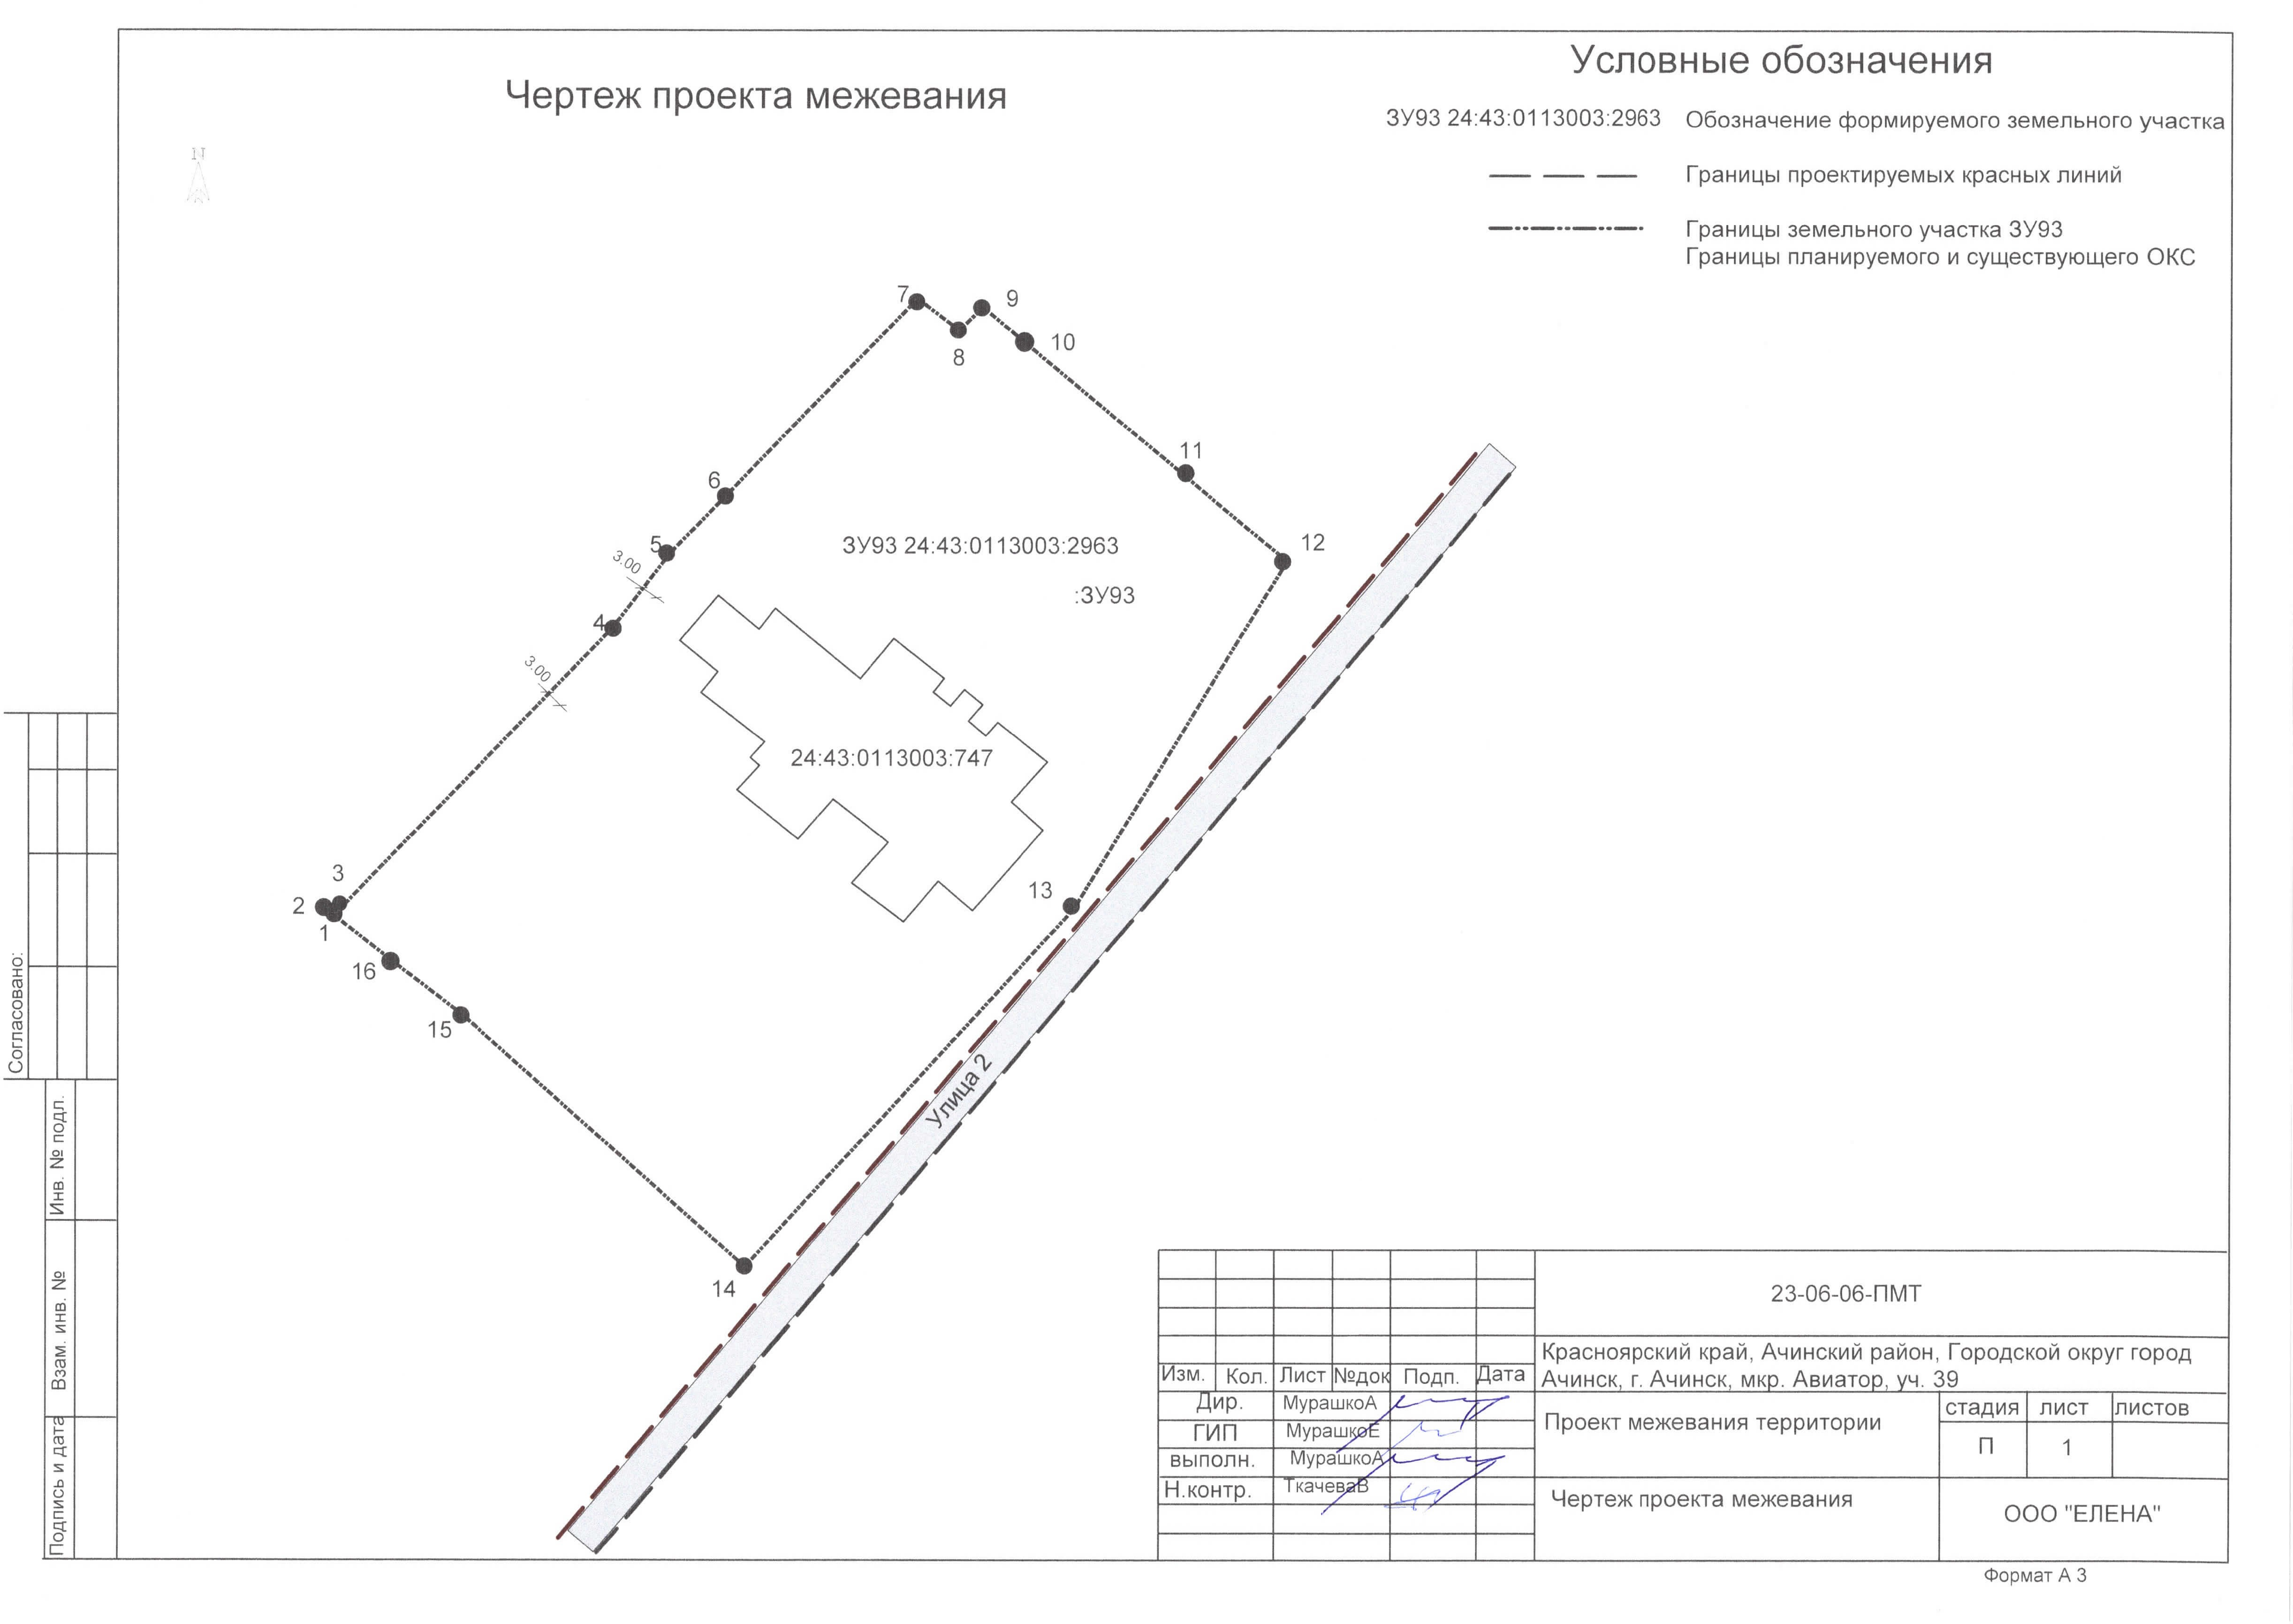

:ЗУ91

:ЗУ91